**三季度安委会暨6月份安全例会**

**迎大运保安全部署会**

**\*邓小波：**

一、组织学习习近平总书记对宁夏银川市兴庆区富洋烧烤店“6.21”燃气爆炸事故的重要指示和中省各级领导重要批示精神

二、组织学习近期安全相关文件、通报近期典型事故

1.事故通报

2.组织学习安全相关文件

三、对6月份安全工作进行小结（所做工作、存在的问题、存在的安全风险及控制措施）

四、下步工作计划

**\*程兵：**

一、传达县交通局、县运管局、集团公司安全会议精神

二、对二季度及上半年安全工作进行小结

三、对近期及三季度安全工作进行安排部署

**\*郑华强：**

一、传达上级有关部门安全会议精神（6月16日四川省应急和安全生产工作电视电话会议精神；6月22日全国安全防范工作紧急视频会议精神、贯彻落实国务院安委会有关会议精神和成都大运会保安全防灾害工作应急指挥部端午节视频调度会议精神；6月26日南充市交通运输系统成都大运会保安全防灾害视频会议暨2023年局安全生产委员会第三次全体成员会议、6月27日集团公司安委会扩大会议）

二、对近期安全工作进行强调和要求

**邓小波：**

**一、组织学习习近平总书记对宁夏银川市兴庆区富洋烧烤店“6·21”燃气爆炸事故的重要指示和中省各级领导重要批示精神**

**（一）习近平总书记对宁夏银川市兴庆区富洋烧烤店燃气爆炸事故作出重要指示精神**

6月21日20时40分许，宁夏银川市兴庆区富洋烧烤店发生燃气爆炸事故。截至目前，事故已造成31人死亡、7人受伤。

事故发生后，中共中央总书记、国家主席、中央军委主席习近平高度重视并作出重要指示，**宁夏银川市兴庆区富洋烧烤店发生燃气爆炸事故，造成多人伤亡，令人痛心，教训深刻。要全力做好伤员救治和伤亡人员家属安抚工作，尽快查明事故原因，依法严肃追究责任。当前正值端午假期，各地区和有关部门要牢固树立安全发展理念，坚持人民至上、生命至上，以“时时放心不下”的责任感，抓实抓细工作落实，盯紧苗头隐患，全面排查风险。近期有关部门要开展一次安全生产风险专项整治，加强重点行业、重点领域安全监管，有效防范重特大生产安全事故发生，切实保障人民群众生命财产安全。**

根据习近平指示，应急管理部、住房城乡建设部、国家卫生健康委、市场监管总局等部门已派出工作组赶赴现场指导做好伤员救治和应急处置工作。宁夏回族自治区、银川市已组织力量全力做好善后工作。目前，医疗救治、事故原因调查等工作正在进行中。

**（二）李强总理对宁夏银川市兴庆区富洋烧烤店燃气爆炸事故作出重要批示精神**

要全力救治伤员，稳妥做好善后处置，确保社会大局稳定，并尽快查明事故原因，依法依规严肃追责。正值端午假期，群众出行和聚集聚餐活动增多，要督促各地引以为戒，强化安全责任落实，突出重点领域和薄弱环节，全面排查安全风险隐患，坚决遏制各类重特大事故发生。我们要认真贯彻习近平总书记重要批示精神，全力做好伤员救治和事故处置工作，并切实加强各类安全生产风险排查整治，确保人民群众生命财产安全。

**（三）张国清副总理重要批示精神**

要清醒认识当前复杂严峻的安全生产形势，迅速全面坚决贯彻落实习近平总书记重要指示批示精神。各地区各有关部门和单位要深刻汲取宁夏银川烧烤店“6·21”燃气爆炸事故教训，立即警醒起来，行动起来，采取更加精准有力有效的举措，落实落细各项工作部署，坚决遏制重特大事故发生，确保全国安全生产形势稳定。

要在全力做好事故善后处置的同时，尽快开展事故调查，依法严肃追究责任。宁夏自治区和银川市要全力做好伤员救治和伤亡人员家属安抚工作，各部门联合工作组要指导做好相关工作。国务院安委会要成立事故调查组，深挖彻查事故原因，客观精准认定责任，提出事故处理和整改措施建议。对事故暴露出的全部问题，不管涉及哪个方面、哪个层面，都要查清问题，追究责任；追责问责必须到人到位，不设限，不封顶，不留情面，不仅要追究企业相关人员和直接人员的责任，更要追究属地责任、部门监管责任，给各地区各行业重敲警示钟，切实从中汲取沉痛教训。

要迅速组织开展燃气安全风险专项整治。各级安委会和有关部门要立即组织力量迅速开展燃气安全专项排查整治，突出重点场所，对使用燃气的餐饮、农贸市场、学校、医院和使用瓶装液化气的烧烤店、大排档等，组织燃气专家和执法力量，逐街逐店分片包干排查，建立事故隐患台账，闭环管理，落实整改责任，出了问题倒查问责。要提高排查的专业水平，通过政府购买服务的形式组织专业技术人员，提高安全风险排查的专业化程度，提高排查质量。要突出重点设备，依法严厉打击使用不合格燃气灶管阀、广告牌违规封闭仓库、违规充装和储运液化气罐等问题，严厉打击生产销售劣质燃气灶具、报警器的企业，对危及公共安全的严重违法行为，坚决移送司法机关处理，及时曝光，形成震慑。要坚持边执法、边普法，边检查、边宣传，帮助企业单位整改消除隐患，提高安全意识。

要切实加强端午假期和暑期汛期安全监管。各地区各有关部门和单位要突出节假日和暑期汛期特点，举一反三，抓实抓细各项安全防范措施。交通安全要加大路面执法和疏导管控，严查旅游包车、超员、超载、客车非法运营的违法行为。消防安全要组织力量下沉一线，加强“厂中厂”“园中园”等重点区域，紧盯用火用电检维修、电气焊等事故多发的重点环节和苗头性火灾风险，压实经营主体隐患巡查应急演练、教育培训的安全责任。旅游安全要对大型群众性活动心中有数，落实安全责任措施，严格活动现场管理，严防发生各类事故。当前正值盛夏强降雨等各类极端天气多发，要加强应急值守和监测巡查预警，盯紧薄弱环节，强化应急响应联动，严防极端天气引发的次生灾害事故。

**（四）王晓辉书记重要批示精神**

全省各地各部门要切实贯彻总书记对宁夏银川烧烤店燃气爆炸事故的重要指示，深刻汲取教训，迅速开展燃气安全隐患专项排查，举一反三全面加强各行业领域安全监管，压紧压实安全生产责任，落细落实各项整改措施，坚决遏制重特大事故发生，保障人民群众生命财产安全。

**（五）黄强省长重要批示精神**

全省要深刻吸取惨痛教训，举一反三，制度化常态化开展联合有效的“四不两直”督查抽查。通过严格落实“四方责任”，一定要把安全责任压实到最小单元，使每家每户每个人都真正重视安全，严格按规章操作，自觉排除消除安全隐患，才能确保每家、每个单位、每个社区、每个地区、全省全社会的安全。

**（六）段毅君副省长重要批示精神**

各市州、省直相关部门要迅速传达认真贯彻落实习近平总书记、中央领导同志和王晓晖书记、黄强省长重要批示指示精神，进一步加强重点行业重点领域安全监管，以最严厉的态度把安全责任真正落实到最小单元，坚决防范各类事故发生！

**（七）古正举书记重要批示精神**

念红、志权并刘勇同志：要认真贯彻落实习近平总书记对宁夏银川烧烤店燃气爆炸事故重要指示精神，按照省委晓晖书记、省政府黄强省长和毅君副省长批示要求，深刻吸取教训，全面开展排查，压实监管责任，确保绝对安全！抄各县（市、区）党委和人民政府，市直有关部门。

**二、组织学习近期安全相关文件、通报近期典型事故案例**

**（一）近期典型事故通报**

1、6月4日，乐山市金口河区永胜乡椒子岗磷矿附近山体发生垮塌，造成19人死亡。

2、6月21日20时40分许，宁夏银川市兴庆区富洋烧烤店发生燃气爆炸事故。截至目前，事故已造成31人死亡、7人受伤。

3、6月29日下午15点30分左右，奉节县红土客运公司一辆正在正常运营的中型普通客车（渝  A97G82 ），驾驶员1人，允许载客19人，**实际载客18人，**行驶到公平镇至红土乡路段，遭30米高山上意外落石砸中车尾部，致使**6名乘客遇难、9名乘客受轻伤。**车辆被砸中后，驾驶员和车上乘客立即采取紧急自救措施，并拨打救护电话，车上6名乘客当即没有生命体征，9名乘客受轻伤迅速转医院救治，3名乘客没有受到伤害。

1. **近期安全相关文件**

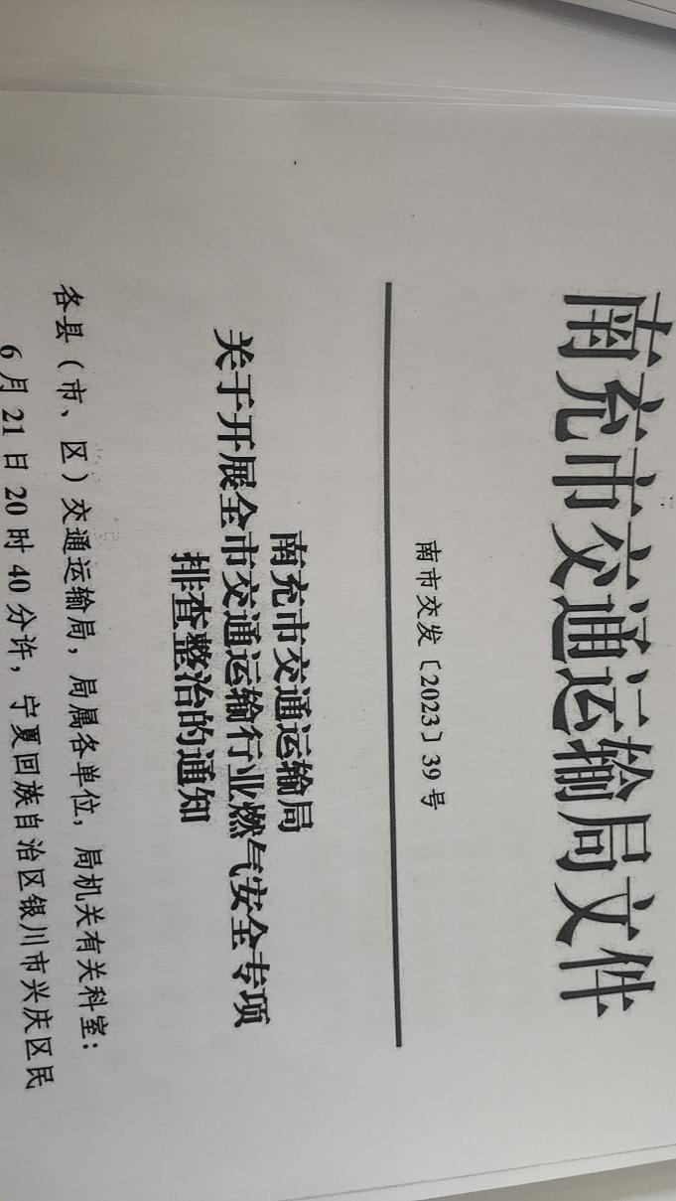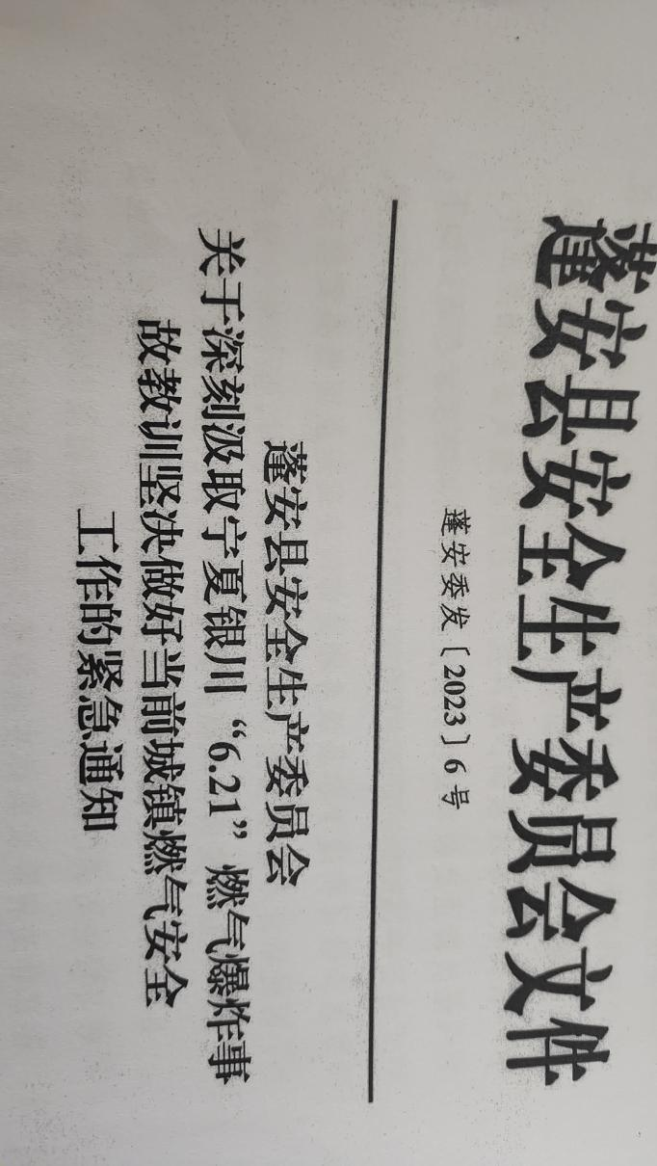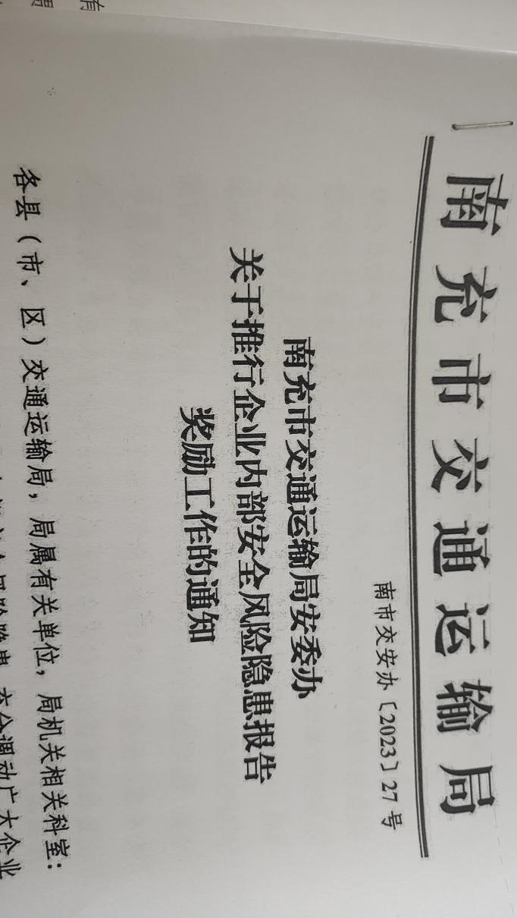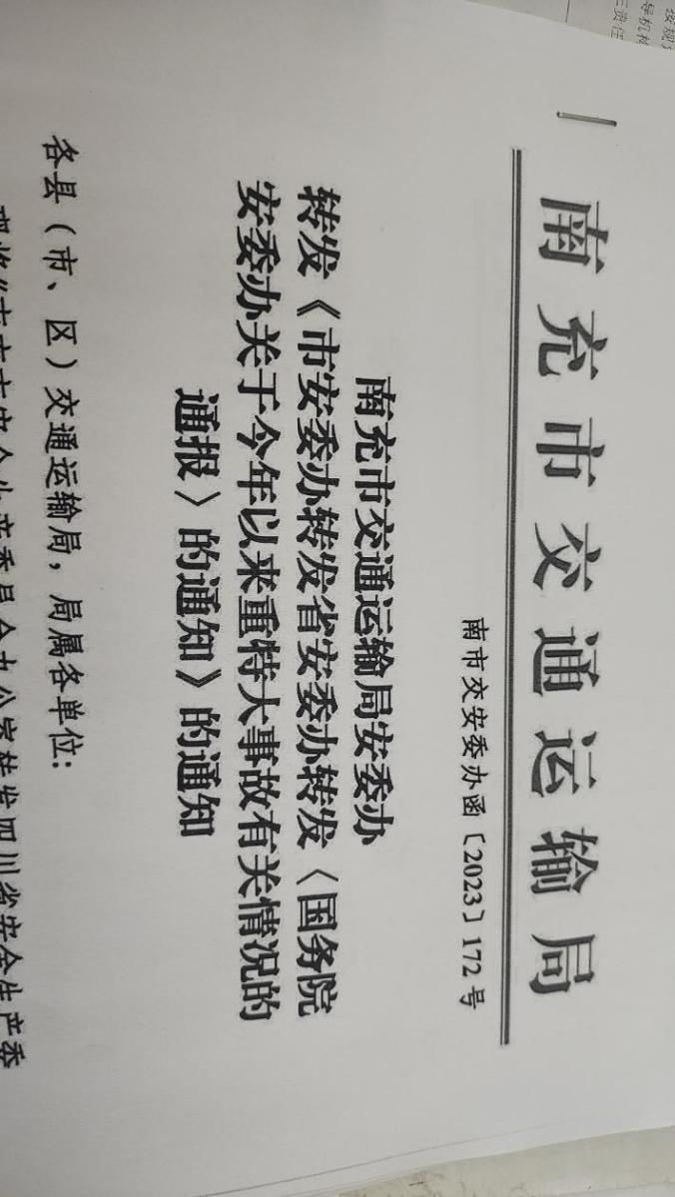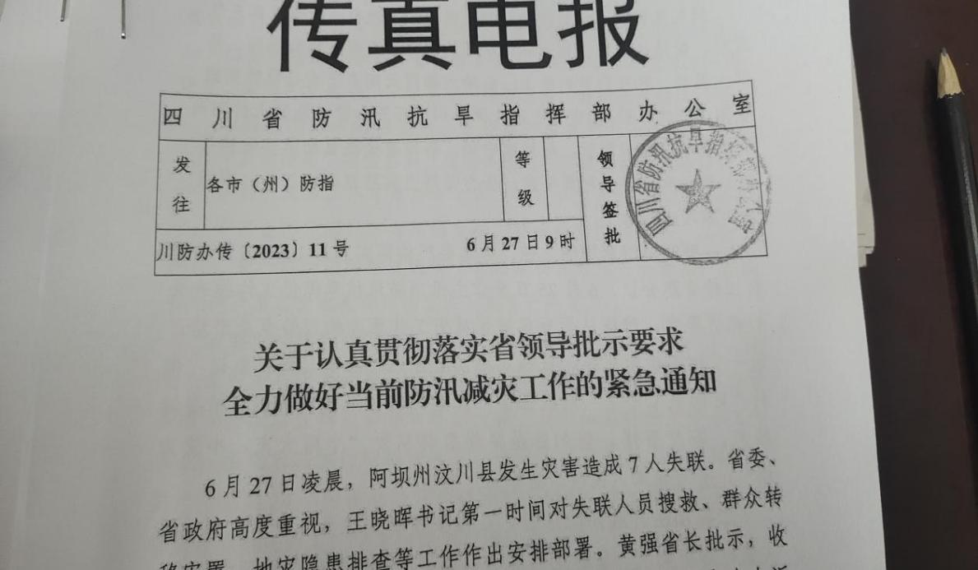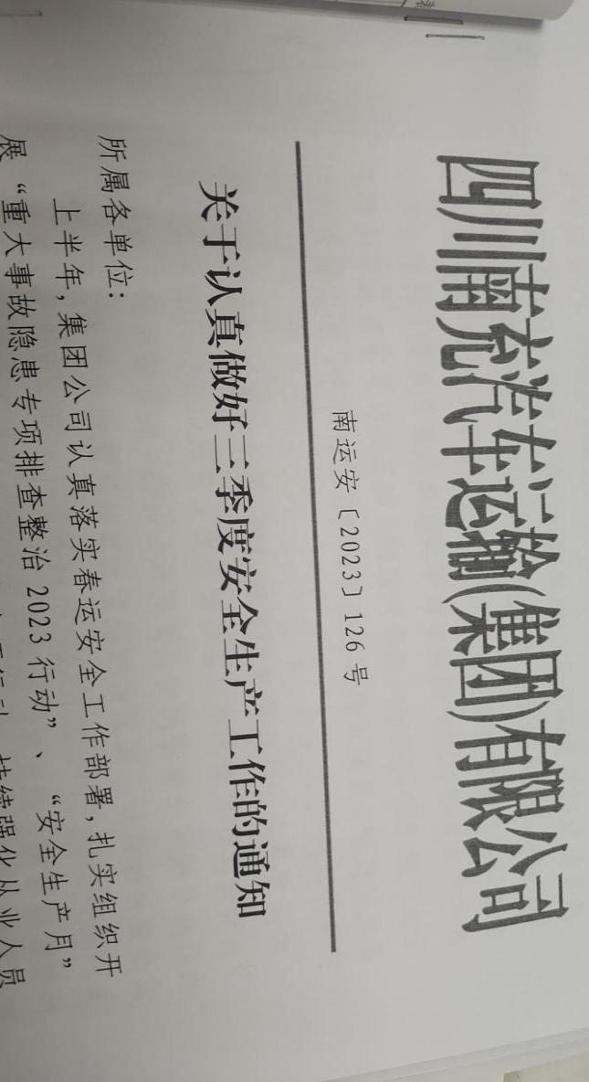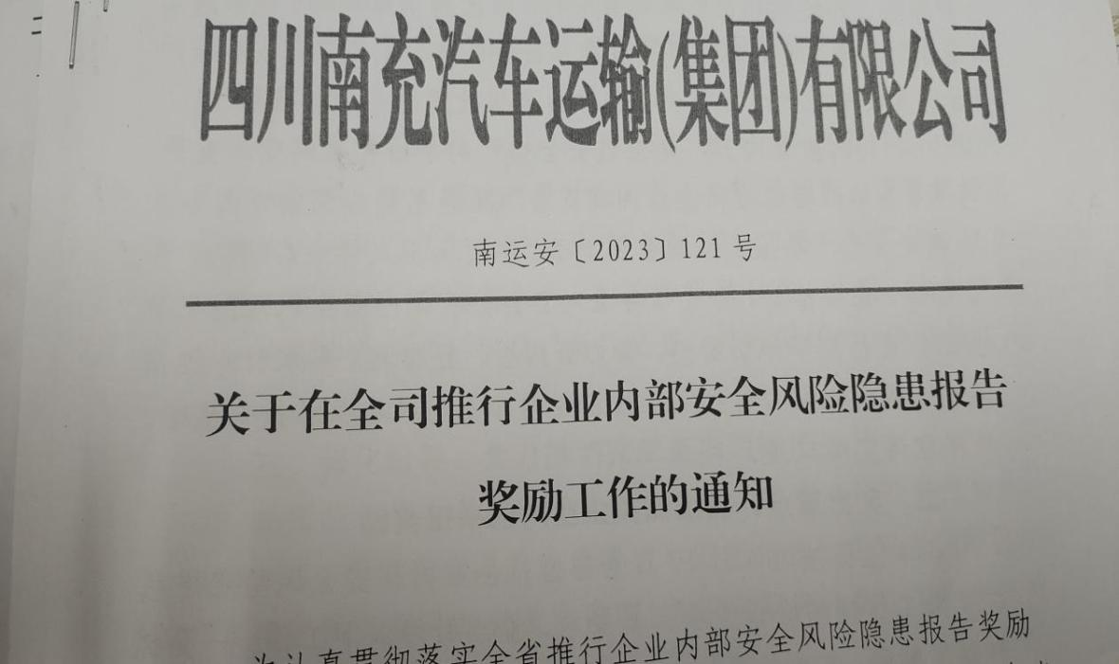

**二、6月份安全工作小结**

**（一）所做工作**

1.做好了“端午节”期间安全工作。

2.认真开展“安全生产月”活动各项工作。（制定方案、召开动员会、标语、展板、观看警示片、安全宣传咨询、网络知识竞赛等）。

3.结合安全生产“大学习、大整治、大提升”、安全隐患大排查大整治、夏季消防安全集中整治、安全生产“迎大运·保安全”集中整治、重大事故隐患专项排查整治等专项活动，开展了日常、专项、综合安全检查及隐患排查治理工作，建立隐患排查治理台账记录，并将排查治理的隐患及时录入系统。

4.落实汛期安全相关工作，做好了汛期值班值守及重要天气、汛情、雨情信息发布和传递工作。

5.通过微信、QQ工作群等形式及时传达上级有关安全会议和文件精神及要求，传递安全生产风险预警防控信息，通报典型事故案例，对各部门（科室）、岗位安全工作进行了具体的细化安排和要求。

6.督促各岗位人员严格落实“三不进站、六不出站”等安全管理制度，严把进站安检、车辆例检、实名制检票、出站检查关，杜绝了不安全事故的发生。

7.迎接了省市县相关部门对车站反恐防暴应急准备、处置等方面的检查，对县交通局“端午节”期间督导检查发现的问题进行了整改回复。

8.按时上报了各类专项活动、阶段性工作小结及报表。

**（二）存在的突出问题**

**站场（现场）安全管理存在一定的漏洞。**主要表现在：**一是**进站检查岗位人员经常无人把守（不按时到岗到位、串岗、溜岗等），电动栏杆长期开启，无关人员、小车、三轮车、摩托车随意进入应班区，“三不进站”把关形同虚设；**二是**现场管理科室值班科长未深入现场开展安全生产检查和隐患排查，个别岗位、点位长期存在摩托车违规充电的现场未得到彻底治理。

**（三）本月存在的安全风险及控制措施**

**1.存在的安全风险：**岗位人员不按时到岗到位、不尽职履责，造成“三不进站”执行不到位、现场安全管理不到位而引发场坝及源头安全管理责任事故的发生。

**2.控制措施：**一是加大岗位人员纪律管理和责任心教育；二是加大岗位履职尽责督查和违规违纪行为处罚力度；三是加大现场生产安全隐患排查治理。

**三、下步工作计划**

1.深刻吸取宁夏银川市兴庆区富洋烧烤店“6.21”燃气爆炸事故教训，举一反三，重点排查整治车站及相关方用电、用气等方面存在的安全隐患，严格执行“三不进站”，杜绝火灾、爆炸等事故的发生。

2.认真组织开展各类专项行动（安全生产“大学习、大整治、大提升”、安全隐患大排查大整治、夏季消防安全集中整治、安全生产“迎大运·保安全”集中整治、重大事故隐患专项排查整治）。

3.配合相关部门做好燃气方面的隐患排查整治工作。

4.持续做好汛期安全相关工作，开展汛期站场隐患排查治理（雨前排查、雨中巡查、雨后核查），做好汛期雨情、汛情信息发布、传递，落实好防汛物资、车辆及值班值守工作。

5.完成灭火及应急疏散、反恐防暴、防汛应急演练。

6.做好全员年度安全教育培训工作。（具体按照集团的要求执行外培或自培）

7.进一步加强车站源头管理，督促各岗位严格执行“三不进站、六不出站”管理规定；严格落实安全管理各项规章制度，逗硬处罚各类违章、违规操作行为。

8.按照上级要求，修订完善安全风险隐患报告奖励制度，鼓励员工主动查找和报告车站内部风险隐患，并规范建立风险隐患报告、整改及奖励台账。

9.全力做好成都大运会期间安全工作。（期间，各级检查较多，现场岗位人员要按时到岗到位，尽职履责）

10.进一步做好清单制管理试点各项工作。